切换网页快捷键
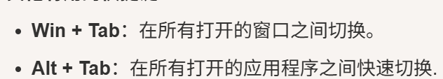

Vscode
快捷键：

Alt+B 快捷打开浏览器
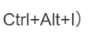快捷打开外联聊天（聊天）
及时更新浏览器页面
 列选择快捷键

向下复制当前行

